Synthèse

Cette synthèse va présenter l’histoire d’un stage de Zhang William, le stage est commencer du 16 mai 2022 et ce termine au 24 juin 2022, cette synthèse nous présente les missions, objectifs, problèmes rencontrés, solutions trouvées et les situations que nous avons rencontrer avec les autres stagiaires et employeurs. Qu’avons-nous fait pendant notre stage? Pour résoudre cette problématique on doit diviser en six parties «Première semaine», «Deuxième semaine», «Troisième semaine», «Quatrième semaine», «Cinquième semaine» et «Sixième semaine». Je ne peux pas montrer les captures d’écrans des 4 premières semaines sur les codes de «comment introduire les photos dans plusieurs ordinateurs et faire des modifications sur une site web personnel que le fils du patron a demander».

Dans la première semaine, je me suis aller voir les employeurs qui sont dans cette entreprise, j’ai découvert aussi d’autre stagiaire qui sont comme moi pour faire de l’informatique ou des stagiaires qui sont venu faire la photographie, cette entreprise est généralement une entreprise photophone. Pour cette entreprise, habituellement il ne prend pas les stagiaires de l’informatique mais certaine année le fils du patron est venu pour aider les personnes qui ont besoins de faire le stage sur le domaine de l’informatique. Le nombre de personnes dans le domaine de l’informatique est de trois stagiaires. Le fils du patron a inviter des collègues qui comprend aussi sur l’informatique pour nous aider, ils ont donner une mission principale c’est de faire «**une mission par deux semaines**», les missions sont «examiner, modifier et corriger le site de l’entreprise», «faire un Portfolio en groupe» et «faire un Portfolio personnel». Ils nous disent qu’on va faire les travaux sur des ordinateurs qu’ils ont préparer, toutes les sauvegardes sont dans ces ordinateurs, ils ont dit aussi que chaque deux semaines les ordinateurs vont faire des «mises à jours», ou on peut dire toutes les données dans les dossiers sont jeter dans la corbeille. Toutes les 2 dernières jours des deux semaines, les employeurs vont nous aider, corriger et expliquer sur les codes qu’on a fait pendant les deux semaines. La première mission c’est sur le site web de l’entreprise mais le fils de patron a modifier certains codes pour qu’on peut faire notre mission, cette mission est autoriser à faire en groupe, les employeurs nous n’aident pas sur le site web mais si on est bloquer longtemps sur certain code, ils vont nous diriger dans des sites qui progressent à nous trouver des bonnes résultats par exemple, **W3Schools**.

Un capture d’écran du Trello pour montrer qu’est-ce qu’on est entrain de faire pendant cette semaine:

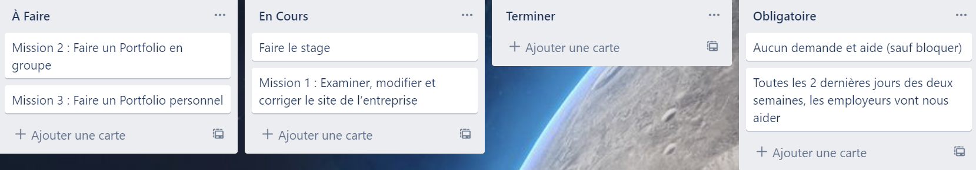

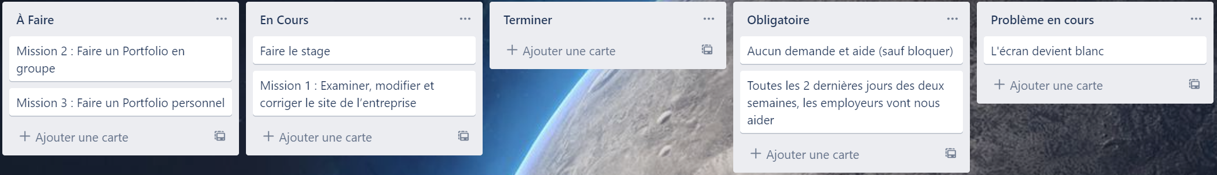 Dans la deuxième semaine, on a trouver des problèmes sur la modification, on ne sait pas c’est quoi le problème, l’écran devient blanc et ne sort aucune lettre et image.

Après des jours de recherche, on a trouver le problème, en faite, pour les lettres qui ne sortent pas c’est parce que dans css on a mis toutes les lettre en «white» et pour les images ne sortent pas car on n’a mal écrit le nom du dossier pour les images. Et surtout, un employeur est venu nous regarder et il nous trouve bizarre car on a dit que l’écran devient blanc et en plus on ne trouve pas d’idée, il a donner une indice à nous, il dit «**Essayer de surligner la page pour voir?**» et il dit «**Regarde bien les mots que vous écrivez**».

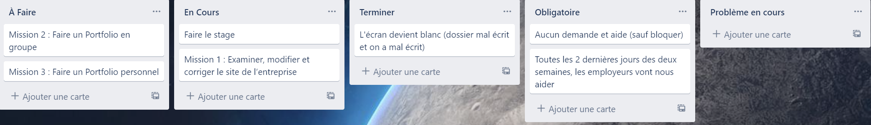

Dans la troisième semaine, les employeurs nous regroupent pour faire la deuxième mission c’est à propos de faire un Portfolio en Groupe et en ajoutant un lien vers le site web de l’entreprise et de notre école. Dans le groupe, personne n’a fait un Portfolio sur un humain, et en plus, on ne doit pas utiliser les aides des vidéos mais juste en cherchant des codes sur internet et surtout de ne pas laisser des blocs blanc ou des espaces vides sur le Portfolio.

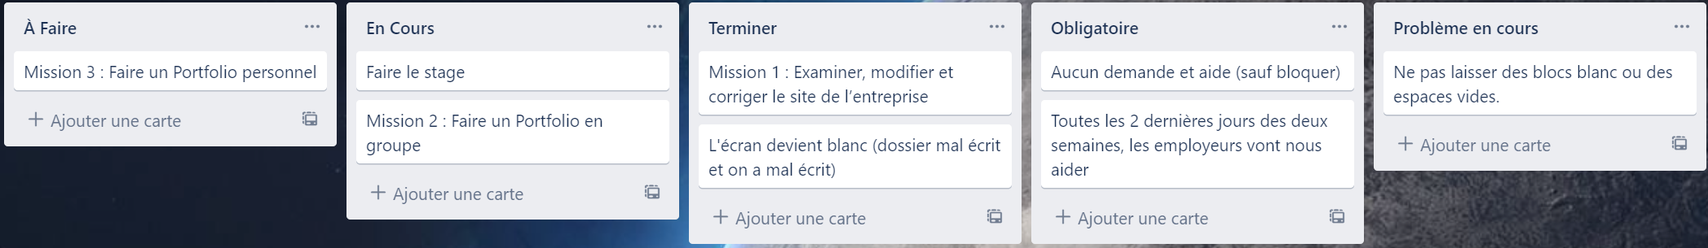Pour cette Portfolio en Groupe, on doit choisir en première temps de quel éditeur de code qu’on doit utiliser, on a choisi un éditeur de code extensible développé par Microsoft «Visual Studio Code» car dans le groupe, ils existent déjà 2 personnes qui utilisent. La mission qu’ils donnent n’est pas facile vu qu’on n’a pas d’idée pour la forme de notre Portfolio, et chacune des personnes ont des idées différentes. On a utiliser beaucoup de temps pour trouver une idée standard qui nous plaisons, c’est de diviser en trois parties la page, on a choisi de diviser en trois partie, non en trois pages car la mission c’est de faire un Portfolio mais de ne pas laisser des bloc blanc ou de ne pas laisser des espaces vides sur le Portfolio. On ne trouve pas qu’on peut réussir de ne pas laisser des espaces vides dans notre Portfolio.

Dans la quatrième semaine, on a essayer de modifier notre Portfolio avec «CSS» pour donner plus de profondeur à notre page, mais le grand problème c’est pendant qu’on commence d’écrire le code css, on n’oublie toujours d’enregistrer et regarder un coup d’œil la page de Portfolio, on a pris beaucoup de temps pour réagir qu’on doit souvent vérifier où on a changer le css sur la page web. «Avant de finir on doit mettre quoi à la fin», c’est une grande question qu’on doit résoudre pour mettre fin à notre site, et avant de demander des questions aux employeurs quelqu’un a donner le résultat, on peut mettre des icônes de certains applications de réseau sociaux. Les deux dernière jour, les employeurs nous corrigent certains problèmes par exemple: les codes css ne sont pas ranger dans une bonne ordre, ils ont dit que c’est mieux de mettre des commentaires au début du codes et à la fin du codes pour HTML *«<!-- Début -- > <!-- Fin -- > » et pour CSS « /*Début*/ /*Fin*/»*

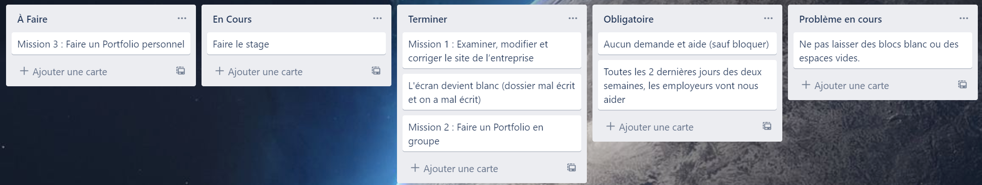

Dans la cinquième semaine, on doit commencer pour la troisième mission c’est à propos de faire un Portfolio personnel, ils ont ajouter une nouvelle règle c’est qu’on peut chercher des informations et trouver des idées dans des vidéos.

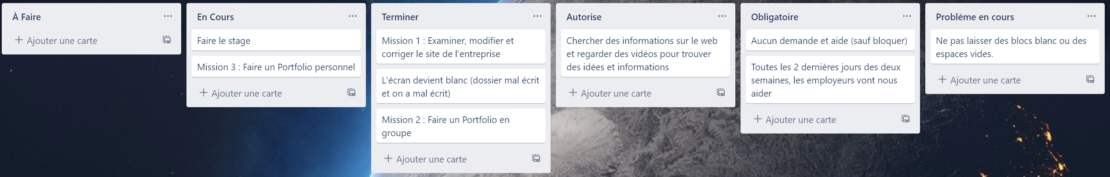Cette mission n’a pas trop de barrière pour nous, on doit faire un Portfolio qui montre les informations sur nous et de donner les informations sur le stage.

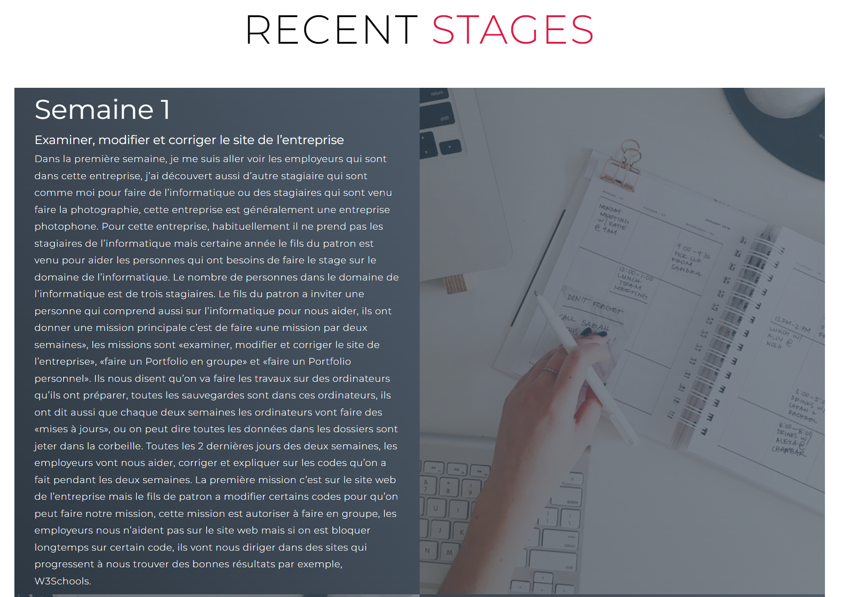

Nous pouvons nous entraider entre employés afin que nos tâches puissent être accomplies plus facilement. Les employeurs nous disent que notre HTML dois être en «en».

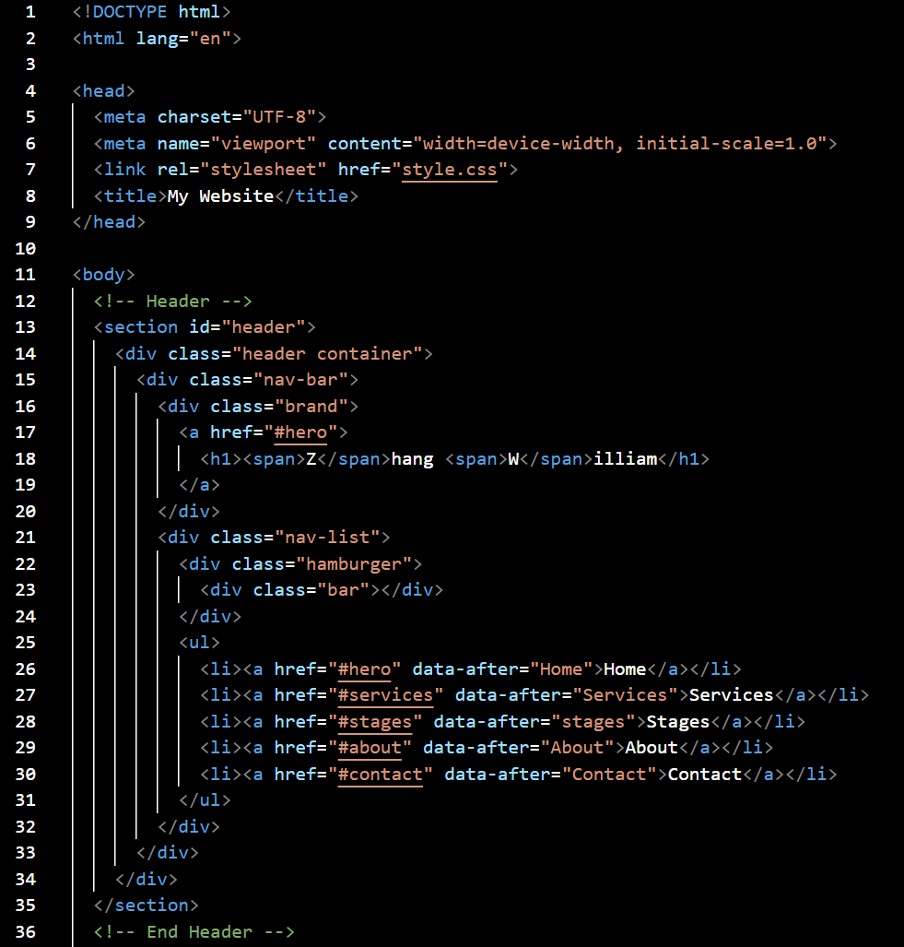Ils sont dit que la langue anglais est mieux pour corriger et vérifier les codes qu’on a fait.

Dans la sixième semaine, on continu notre site personnel, personne n’a eu de problème pour le site, sauf pour les deux dernières jours. Les deux dernières jours, les employeurs nous aides à ajouter des détails sur notre portfolio mais en prélever les demandes qu’on donne. Pour moi, ils ont ajouter des codes JavaScript, normalement ils doivent m’expliquer qu’est-ce que ça sert les codes qu’ils ont écrit, mais dommage car il est temps de quitter le travail et ça sera le dernier jour.

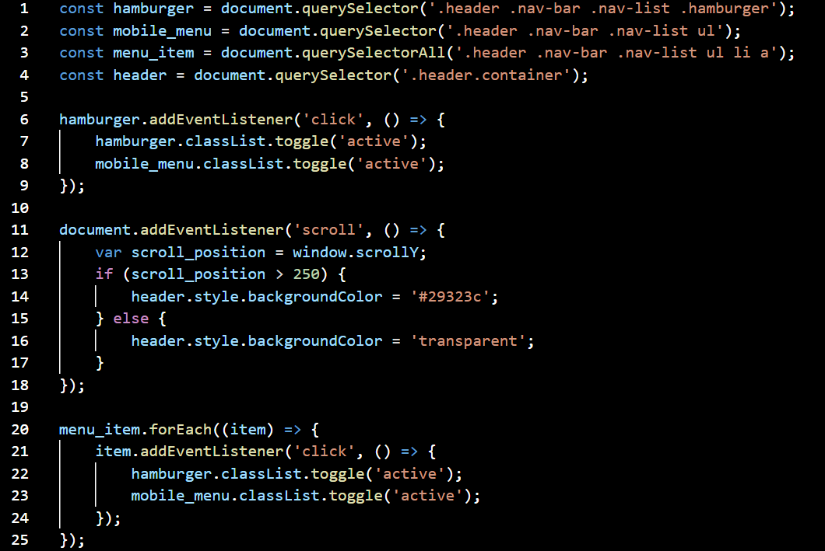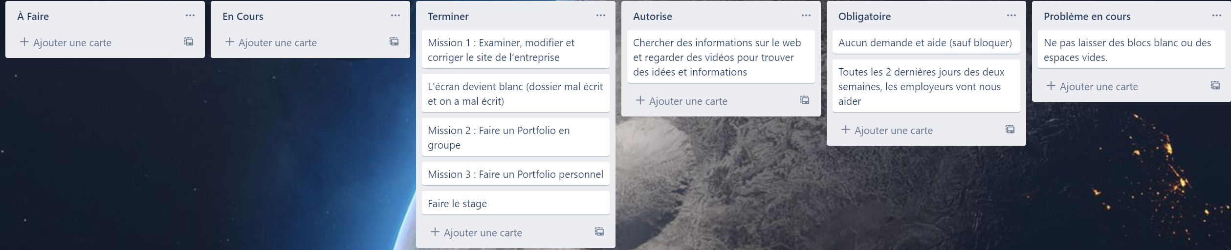

Pour conclure, le stage est bien passer, mais mon stage n’est pas sur le domaine de travailler de l’informatique, les employeurs sont surtout ici pour nous apprendre à comment faire des codes et connaître certains langages de programmations par exemple «Swift», «C++», «Python», «JavaScript». Ce stage m’a pas totalement appris comment travailler mais il m’a donner plus d’idées et plus intéressé sur le domaine d’informatique. On a compris qu’il est difficile de terminer les tâches assignées par nos supérieurs dans un court laps de temps.